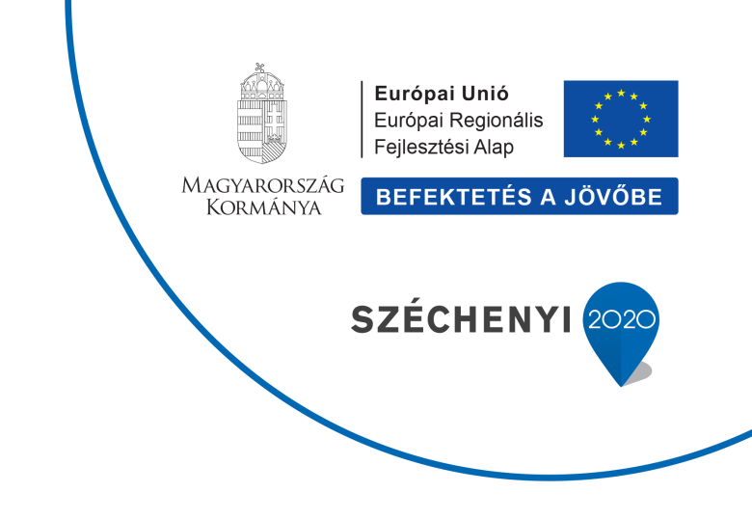

KOMMUNIKÁCIÓS TERV

„A kerékpáros turizmus fejlesztése Sárváron” című projekt

Szerződés száma: TOP-1.2.1-16-VS1-2017-00002

Készült a Széchenyi 2020 projekthez

Tartalom
1. Helyzetelemzés és stratégiai célkitűzések 3
2. Kommunikációs célok meghatározása 8
3. Kommunikációs üzenet 8
4. Kommunikációs eszközök és csatornák bemutatása 11
5. A tájékoztatás során használt kommunikációs eszközök 13
6. Időzítési és költségterv 13
7. Értékelés, várható eredmények 15

Helyzetelemzés és stratégiai célkitűzések

Projektadatok:
Támogatási szerződés száma: TOP-1.2.1-16-VS1-2017-00002
Kedvezményezett: Sárvár Város Önkormányzata
Szerződésben megítélt támogatási összeg: 298 619 470 Ft

Széchenyi 2020 KTK szerinti csomagbesorolása: Infrastrukturális fejlesztés (150-500 millió Ft)
A Projektgazda a Kommunikációs Tervet jelen formájában küldi meg az Irányító Hatóság részére.

A "Széchenyi 2020 Kedvezményezettek tájékoztatási kötelezettségei útmutató és arculati kézikönyv"-ben foglaltaknak megfelelően, a nyilvánosság és a tájékoztatás biztosítása érdekében tervezi PR tevékenységét.
Sárvár Város Önkormányzata Sárvár Város Integrált településfejlesztése stratégiája (ITS) előkészítése során kiemelt figyelmet szentelt a TOP projektek kormányzati, megyei önkormányzati előkészítése, társadalmi egyeztetésre bocsátása során megfogalmazott lehetséges fejlesztési célokra. Az ITS elfogadására a helyi fejlesztési igények és a pályázati lehetőségek összhangjának megteremtése mellett került sor. Az ITS-ben nevesített un „Specifikus célok” között kiemelt helyet foglalt el a „Térségi szerepkör erősítése”, külön fejlesztési területként jelenik meg a „Gazdaság fejlesztése”, ezen belül pedig a „Turizmusfejlesztés”. A „Megvalósítást szolgáló beavatkozások” között a Hegyközségi városrész vonatkozásában megfogalmazásra került a városrész és a fürdővel való kapcsolatának fejlesztése, a kerékpáros és a gyalogos kapcsolatok erősítése, mely összhangban van a turisztikai fejlesztési célokkal. Fontos célként jelenik meg a város külső megközelítésének javítása és a városon belüli egyéni és közösségi közlekedés fejlesztése, kiemelve a kerékpáros közlekedés fejlesztését. A teljesség igénye nélkül említett célok mutatják, hogy a turizmusfejlesztés és ezen belül a kerékpáros turizmus, a közlekedés feltételeinek javítása, fejlesztése kiemelt helyet foglal el az önkormányzat fejlesztési céljai között.
Sárvár Város Önkormányzata Képviselő-testületének Sárvár Város helyi építési szabályzatáról szóló 37/2016.(XI.28.) önkormányzati rendelete (SÉSZ) szabályozási tervlapjain kijelölésre kerültek azok a kerékpárforgalmi létesítmények – köztük jelen projekttel érintett terület is - melyek egy összefüggő, egységes rendszert alkotó kerékpáros hálózat, kerékpárforgalmi létesítmények kialakítását jelentik. Sárvár Város társadalmi, gazdasági fejlődésének –egyik meghatározó, alapvető - záloga a turisztikára, idegenforgalomra építő fejlesztések megvalósítása.
Sárvár adottságai – az országos- és európai hírű gyógyvízre épülő gyógy- és wellness fürdő megléte, a gazdag épített- és természeti környezet kínálta turisztikai célok – a mindezekből fakadó, a turisztikai ágazatot érintő szakmai tapasztalatok, elért eredmények biztos, megfontolt és koncepcionálisan átgondolt kiindulási alapot jelentenek a további fejlesztések, a kínálatbővítés terén.
Az Önkormányzat a stratégiák, koncepciók, programok, tervek készítése során az ágazat szakmai szereplőivel, szolgáltatóival és a civil szféra szakembereivel folyamatos egyeztetés folytatott.
A kerékpáros fejlesztési célok megfogalmazásakor az Önkormányzat figyelemmel volt a Vas Megyei Önkormányzat projektvezetése mellett megvalósított „Kerékpáros turizmus fejlesztése Vas megyében” TOP-1.2.1-15-VS1-2016-00002 projekt során már összegyűjtött, feltárt igényekre, továbbá a szemléletformáló kampányok, illetve a környezettudatos nevelés eredményének is tekinthető, a kerékpáros turizmust, mint meghatározó aktív kikapcsolódást, turisztikai élményt erősítő igényre.
Vas megye, a Sárvári Járás tájegységei olyan turisztikai célokat jelentenek, ahova minden évszakban érdemes ellátogatni, nincs olyan ember, aki érdeklődési körének, igényeinek megfelelő kikapcsolódási, töltekezési lehetőséget ne találna.
(*forrás marketing stratégia)
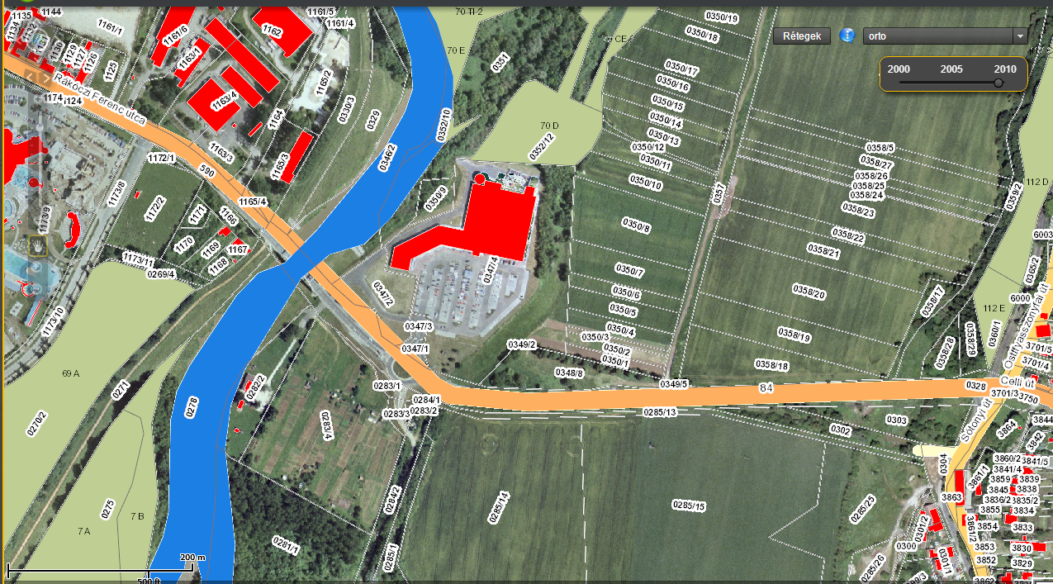
(forrás: VASTEIR orto)

A tervben szereplő kommunikációs eszközök megvalósítása a Széchenyi 2020 KTK, valamint sablonok alapján történik. A dokumentumokat, terveket a támogatást igénylő előzetes jóváhagyásra megküldi a Támogató részére.

Hiányosságok, anomáliák a térség turizmusában:
A kerékpáros turizmus területén általában hiányosságok az épített infrastruktúrában, a koordinált, átfogó marketingben, kerékpáros brandépítésben van. Ez jellemzi jelen projekt megvalósítás előtti állapotát is.
A projekt keretében megvalósuló kerékpáros turizmusstratégia lehetőséget ad a megyei szintű fejlesztési programhoz, marketingstratégiához és megyei kerékpáros brandépítéshez kapcsolódó stratégia kiépítésére.
A projekt révén is megvalósuló kerékpáros turizmus fejlesztése, a megfelelő szintű koordináció és együttműködés eredményeképpen a hátrány, lemaradás hatványozottan csökkenhet.

A projekt előkészítése során elkészítésre került a SWOT-analízis. Az analízis elkészítésében figyelembe vételre került a kerékpáros és turisztikai szakmai szervezetek segítsége, iránymutatása.

SWOT analízis
Erősségek | Gyengeségek
- Európai Unió és Magyarország kormánya által támogatott projekt  - a kerékpárhasználat nagyon magas (az EU átlag háromszorosa), gyakorlatilag mindenki tud biciklizni (és van is biciklije)  - az útvonalon a településszerkezet, domborzati, illetve a tulajdoni viszonyok, távolságok ideálisak kerékpáros útvonalak kijelölésére  - a kapcsolódó kerékpárforgalmi létesítmények megléte, állapotuk kielégítő  - az útvonalon a közúttal érintett szakaszok napi járműsűrűsége nem haladja meg a 2.000 egységjármű/napot  - az útvonalon elhelyezkedő fürdők és városok körül – szakaszosan – már létező kerékpáros turistaforgalommal számolhatunk, melynek fejlesztése szükséges  - az útvonallal érintett fürdővárosok jelentősek, ismertek (Sárvár, Vulkán, Mesteri, Borgáta), „bejáratottak”  - az útvonal a Termál útvonal révén csatlakozik az osztrák termál kerékpárúthoz (névazonosság erősíti a megismerését)  - a fejlesztéssel az útvonal kerékpáros szempontból összefüggő és biztonságos lesz  - a jelenlegi turisztikai szolgáltatások (szállás, étkezés) magas szintűek  - a fejlesztés célja, kivitelezése illeszkedik a Nemzeti Kerékpáros koncepcióban megfogalmazottakhoz (turizmus, rekreácó) és a megyei/helyi fejlesztési koncepciókhoz, valamint a nemzetközi trendekhez (tematikus útvonalak), és a Sárvár Város ITS-hez is | - A kevésbé érintett emberek számára esetleg nem érthető a fejlesztés  - felnőttként kényelmi szempontból még kevesen használnak kerékpárt turisztikai céllal  - a speciálisan, kifejezetten a kerékpározók számára fontos szolgáltatások, vagy szolgáltatásjellemzők kialakulatlanok illetve nem egységesek  - kevés a kerékpáros turisták által igényelt árkategóriájú, rövid időre kivehető szálláshely
Lehetőség | Veszély
- Esztétikusabb, komfortosabb lakókörnyezet.  - Számottevően nő a városi aktív rekreációt is szolgáló kerékpár hálózat nagysága | - Fejlesztés alatt a közlekedés zavartalan működése
*forrás marketing stratégia
A SWOT analízis célja, hogy rámutasson a TOP-1.2.1-16- Társadalmi és környezeti szempontból fenntartható turizmusfejlesztés című felhívás „A kerékpáros turizmus fejlesztése Sárváron” című TOP-1.2.1-16-VS1-2017-00002 azonosítószámú pályázat erősségeire, gyengeségeire, valamint a projektben lévő lehetőségekre és veszélyekre.

Kommunikációs célok meghatározása

A részletes helyzetelemzést követően meghatározhatóak a SÁRVÁR VÁROS ÖNKORMÁNYZAT rövid és hosszú távú kommunikációs céljai a TOP-1.2.1-16-VS1-2017-00002 -es projekttel kapcsolatban.
Rövidtávon fontos, hogy a projekt indulásáról, és megvalósításáról hírt adjunk, és ismertessük a projekt keretében tervezett fejlesztések következményeit, valamint, hogy a kerékpárral közlekedők figyelmét felhívjuk a biztonságos kerékpározást nyújtó fejlesztés fontosságára. Fontos, hogy a fejlesztések gyakorlati hasznáról is kommunikáljunk annak érdekében, hogy az érintettek felkészülten várják a korszerűsítést, másrészt, hogy növeljük a projekt elfogadottságát és kialakítsunk egy pozitív társadalmi attitűdöt – felhasználók, dolgozók, valamint az intézmény vezetői részéről is elfogadott – a modern fejlesztésekkel kapcsolatban.
Hosszú távon a kommunikáció célja nem más, mint megismertetni a közvéleményt is a Sárvár város területén folyó kerékpáros turizmus fejlesztéséről és a kerékpár hálózat bővítéséről, az útvonal a Termál útvonal révén csatlakozik az osztrák termál kerékpárúthoz miközben hangsúlyozzuk, hogy a fejlesztéssel az útvonal kerékpáros szempontból összefüggő és biztonságos lesz.

Célcsoportok – üzenetek - eszközök meghatározása

A projekt kommunikációja során három nagy célcsoportot különböztetünk meg:

- Kiemelt célcsoportok a projekt által közvetlenül érintettek: Turisták.
- A projekt közvetett célcsoportja a Sárvár Város intézményeivel kapcsolatban álló környéken élő lakosság, sportolók.
- A projekt közvetlen és közvetett környezetében található KKV-k, Turisztikai vállalkozások, TDM szervezet.
A célcsoportokban megjelöltekkel való kommunikációban fontos, hogy a fejlesztések jövőbeni pozitív hatásait világosan lássák, hiszen a SWOT analízisben bemutatott veszélyeket és a hozzá kapcsolódó rizikófaktorokat ily módon el lehet kerülni.

Kommunikációs üzenet

Az üzenetek célja az alábbi tartalmak közérthető, világos és egyszerű formában történő eljuttatása az érintettekhez:
- Jövőbe mutatónak kell lennie
- A fejlődésre és a pozitív változásokra kell koncentrálnia
- Gyakorlati felhasználási lehetőségeket kell előtérbe helyeznie a technikai, finanszírozási
és adminisztrációs folyamatokkal szemben.
A projekt fő üzenete tehát:
Központi cél a biztonságos kerékpározás feltételeinek megteremtése, ez teszi indokolttá, hogy az egyébként kerékpározható, de jelentős gépjárműforgalommal terhelt, ezért balesetveszélyt magában hordozó útvonalak lehetőség szerint önálló, kizárólag kerékpáros (legfeljebb gyalogos) közlekedésre szolgáló útszakaszokkal, utakkal kerüljenek kiváltásra. A biztonságos közlekedéshez hozzátartozik a biztonságos pihenés, gondolva főleg a kisgyermekkel kerékpározókra, kirándulókra, így a túraútvonalon a meglevő pihenők mellett, újak is kialakításra kerülnek egy-egy turisztikai objektum mellett. Továbbá a turisztikai szolgáltatások választékának bővítéséhez, a turisták tartózkodási idejének, a szabadidőben, a megyében és a városban pihenők tartózkodási idejének és ehhez kapcsolódóan nem utolsó sorban a költésének növelése céljából a kerékpáros programok, lehetőségek irányított marketinggel való segítése
A fő üzenetet további „al-üzenetekre” osztjuk és szegmentáljuk a célcsoportok szerint:
Célcsoportok | Üzenetek | Eszközök
Közvetlen lakosság | Uniós támogatásnak köszönhetően „A kerékpáros turizmus fejlesztése Sárváron” című projekt, közvetlenül és közvetetten hozzájárul a  -Térségi szerepkör erősítéséhez,  - Turizmusfejlesztéshez,  - Gazdaság fejlesztéshez,  - közlekedés feltételeinek javításához. | - a város honlapján tájékoztató megjelentetése és folyamatos frissítése  - sajtóközlemények  - B és D típusú táblák elhelyezése
Környezetvédők | Energiatakarékos közvilágítás kiépítése,  Kerékpározás révén a gépjármű forgalomterhelés mérséklődik, a környezetterhelés csökkentése.
Turisták | Szebb turisztikailag is vonzó település, biztonságos kerékpáros közlekedés biztosítása, a kerékpáros turizmus infrastrukturális feltételrendszerének megvalósítása, TERMAL kerékpáros túraútvonal, határon átívelő turisztikai programcsomagok, öko- és a természeti turizmus fejlesztése.
Környező lakosság | Biztonságos kerékpáros közlekedés biztosítása, a Hegyközségi városrész vonatkozásában a városrész és a fürdő kapcsolatának fejlesztése, a kerékpáros és a gyalogos kapcsolatok erősítése.
Fenntartó | Éves szinten magasabb adóbevételek, a városba látogató turisták révén, továbbá csökkenő gépjárműterhelés az utakon és a parkolókban. Melynek eredményeképpen ezen bevételek más fejlesztésre fordítható.

Kommunikációs eszközök és csatornák bemutatása

A projekt kommunikációs eszközparkjának legfontosabb jellemzői:
- cél minél jobb eredmény elérése.
- A KTK szerinti kötelező tevékenységek megvalósuljanak.
- Érje el a célcsoportokat.
- A kommunikáció cél elérése érdekében http://www.sarvarvaros.hu/ Sárvár Város hivatalos honlapján aloldal létrehozása, hogy a a lehető legszélesebb réteghez juttassuk el alapüzenetünket.
- Integráltan közvetítse az üzeneteket. A kommunikáció kulcsmozzanata az összes meghatározott célcsoport elérése, ezért a kiválasztott eszközrendszernek meg kell felelnie az elvárásnak.
- Ügyelni kell arra, hogy minden szegmens hozzájusson a számára fontos információhoz oly módon, hogy azt ne kelljen a számára érdektelen információk halmazából kiválogatnia.

A fenti célok megvalósítására a PR alapú kommunikáció a legmegfelelőbb. A PR célja nem a közvetlen értékesítés támogatása, hanem a hosszú távú bizalom és hírnév megalapozása. A PR nyíltan, hitelesen és két irányban kommunikál, így kiválóan alkalmas arra, hogy bemutassa, megértesse és elfogadtassa egy szervezet vagy éppen esetünkben egy projekt céljait.

A projekt információk közlésének eszközei:

Feladatok  A projekt előkészítő szakasza (1–4.)  A projekt megvalósítási szakasza (5–8.) |  | Igen
1 | Kommunikációs terv készítése | x
2 | A kedvezményezett működő honlapján a projekthez kapcsolódó tájékoztató  (esetleg aloldal) megjelenítése és folyamatos frissítése a projekt fizikai zárásáig | x
3 | Sajtóközlemény kiküldése a projekt indításáról és a sajtómegjelenések összegyűjtése | x
4 | A beruházás helyszínén egy darab „B” és egy darab „C” típusú tábla elkészítése és elhelyezése | x
5 | Kommunikációs célra alkalmas fotódokumentáció készítése | x
6 | Sajtóközlemény kiküldése a projekt zárásáról és a sajtómegjelenések összegyűjtése | x
7 | TÉRKÉPTÉR feltöltése a projekthez kapcsolódó tartalommal | x
8 | A beruházás helyszínén egy darab „D” típusú tábla elkészítése és elhelyezése | x

Sajtóközlemények

A sajtóközlemények célja, TOP-1.2.1-15-VS1-2016-00002-es kódszámú, „A kerékpáros turizmus fejlesztése Sárváron” című projekt határozottan nem hirdetői, hanem szerkesztőségi felületeken történő elhelyezése. Az újságíróknak ugyanis szükségük van a friss, gyorsan továbbadható információkra.
Az viszont sajnos önmagában nem elég, hogy van egy hírünk. Magát a hírt kontextusba kell helyeznünk, amelyre legalkalmasabb a sajtóközlemény. Egy jól megírt sajtóközleményt – kiterjedt ügynökségi sajtókapcsolatokkal – különböző, media szereplőknek kell elküldenünk.
A sajtóközleményben szerepelnie kell a fejlesztés céljának, a projekt elmeinek, a megvalósulás helyszínének, a megvalósítónak, továbbá a kedvezményezett tevékenység várható befejezése időpontjának, és a fejlesztés eredményének. Terjedelme maximum fél oldal lehet. A szövegnél ügyelni kell az egyszerű, jól érthető nyelvezetre.
Ápolnunk kell a sajtókapcsolatokat a nyomtatott és elektronikus média intézményeivel, a szerkesztőségekkel, a kiadókkal és azok munkatársaival, továbbá fontos feladat az újságírókkal fenntartott kapcsolatok szervezése a publicitás érdekében.
A projekttel kapcsolatos elektronikus, nyomtatott és online megjelenéseket sajtófigyelés segítségével gyűjtjük. A megjelent cikkeket archiváljuk, a linkeket mentjük, hogy az adott írás akkor is megtekinthető legyen, ha már a weboldalon nem található. A megjelenéseket Word formában dokumentáljuk és elemezzük.
A4-es méretű sajtóközleményt jelentetünk meg a projekt aktuális állásáról.

Honlap
Gyakorlatilag elképzelhetetlen egy projekt vagy egy kampány honlap nélkül, hiszen a legtöbb ember első számú tájékozódási eszköze az internet és a weboldalak.
A TOP-1.2.1-15-VS1-2016-00002-es kódszámú, „A kerékpáros turizmus fejlesztése Sárváron” című projekt számára nincs külön weboldal, ám a város meglévő honlapján (www.sarvarvaros.hu) folyamatosan megtalálhatóak az aktualitások, a projekttel kapcsolatos információk, valamint az újdonságok.

A tájékoztatás során használt kommunikációs eszközök

A TOP-1.2.1-15-VS1-2016-00002-es kódszámú, „A kerékpáros turizmus fejlesztése Sárváron” című projekt kiemelt fontosságú célcsoportjai a környező lakosság, turisták, KKV-k. A fent részletezett kommunikációs eszközök közül első sorban írásos tájékoztatókon keresztül szeretnénk eljuttatni hozzájuk az üzenetet. Fontos Sárvár minden lakosának és a média tájékoztatása is ezért sajtóközleményt adunk ki a projekt indításakor, és zárásakor. A kommunikációs csatornák közül továbbá élhetnek a weboldalon történő tájékozódással, ahol megtalálhatóak a projekttel kapcsolatos aktuális híreink. Az előzőeken túl a projekt további kommunikációs csatornái közé tartozik egy „B” és egy „C” típusú tábla az akció területén, a kommunikációs célra alkalmas fotódokumentáció, térképtér, valamint a „D” típusú emlékeztető tábla is.

Időzítési és költségterv

A TOP-1.2.1-15-VS1-2016-00002-es kódszámú, „A kerékpáros turizmus fejlesztése Sárváron” című projekthez használt kommunikációs eszközök

Kommunikációs eszközök  előkészítő szakasz (1-2.)  megvalós. szakasz (3-5.)  megvalósítást követő szakasz (6-8.) | Tevékenység időbeni ütemezése  (év, hó, nap) | Db. | Az eszközök paraméterei | Az eszközök költsége  (bruttó Ft)
- Kommunikációs terv készítése | 2019. 04. 15. | 1 db | A4-es formátumú  14 oldal | 40 000 Ft
- A www.sarvarvaros.hu weboldalról elérhető aloldalon történő folyamatos tájékoztatás | 2018. 04. 15. | - |  | 60.000 Ft
- Sajtóközlemény kiküldése a projekt indításáról és a sajtómegjelenések összegyűjtése | 2019. 05. 31. | 1 db | A4-es formátum  Helyi sajtó  MTI | 10 000 Ft
- A beruházás fő helyszínén a akció területén „B” és „C” típusú emlékeztető tábla elkészítése és kihelyezése | 2019. 05. 31. | 1-1 db | 1,5m*3m,  59,4 cm x 42 cm (A2) | 60 000 Ft
- Kommunikációs célra alkalmas fotódokumentáció készítése (fotódokumentáció készítésére min. 100 kép készítésével: kivitelezés előtt állapot, kivitelezés; 100%-os készültségi fok) | A Támogatási szerződés megkötését követően a projekt zárásáig. | 1 db |  | 30 000 Ft
- Sajtóközlemény küldése a projekt zárásáról és a sajtómegjelenések összegyűjtése | 2019.12.30. | 1 db | A4-es formátum  Helyi sajtó  MTI | 10 000 Ft
- TÉRKÉPTÉR feltöltése a projekthez kapcsolódó tartalommal | 2019. 12. 30. | - |  | 5000 Ft
- A beruházás helyszínén „D” típusú emlékeztető tábla elkészítése és elhelyezése | 2019. 12. 30. | 1 db |  | 2 245 Ft
- Összesen: |  |  |  | 217 245 Ft

A B és C típusú tájékoztató táblát a projekt megvalósítási időszak alatt, míg a D típusú emlékeztető táblát a fenntartási időszak végéig megtartjuk. A tájékoztató táblák elkészítésénél palyazat.gov.hu oldal -> Részletes információk fül -> Tábla generátor menüpont alatt elérhető tábla generátort alkalmazzuk. A táblákat a projekt megvalósítási helyszínén, jól látható helyen (pl. akcióterület) helyezzük el. Az akcióterületen kihelyezésre kerülő a projektet népszerűsítő kötelező tartalommal bíró, nyilvánosságot és az átláthatóságot biztosító a projekt elején „B” hirdető tábla mérete 3m*1,5m, anyaga műanyag és egy darab és a projekt terület végén „C” hirdető tábla mérete 59,4 cm x 42 cm (A2), anyaga műanyag. A beruházás befejeztével kihelyezésre kerül 1 db. emléktábla, mérete A3-mas 3 mm vastag 297 mm x 420 mm befoglaló méretű, anyagát tekintve műanyag.

A kommunikációs célra alkalmas fotódokumentációt a projekt megkezdése előtti állapotról, valamint a megvalósítás egyes fázisairól, a megvalósított beruházásról készítjük, legalább 8,0 MP felbontással.

Értékelés, várható eredmények
A projekthez tartozó kommunikációs tevékenység megvalósítása 2019. március 22-től, 2019. december 30-ig tart.
Ezt az időszakot három részre osztjuk:
- előkészítési,
- megvalósítási- és
- megvalósítást követő szakasz.

Az előkészítési szakasz elsődleges célja, hogy lefektessünk egy világos keretrendszert, amely a projekt kommunikációját végig kíséri és minden pontján útmutatást ad. Ezen keretrendszer a rövid és hosszú távú kommunikációs célokat, üzenet, kommunikációs eszközrendszert, célcsoportokat, ütemtervet és a jelen cselekvési tervet tartalmazza. Az előkészítő szakasz fontos eleme a honlapra történő információk feltöltése, hiszen ez az internetes felület is tájékoztatási pontként funkcionál majd a projekt során.
Az előkészületek után, a megvalósítási fázis legfontosabb kommunikációs feladata, hogy a sajtót és a közvéleményt folyamatosan tájékoztassuk a projekt aktuális állásáról, a legfontosabb állomásokról és a várható eredményekről. Ennek érdekében sajtóközleményt adunk ki a projekt megkezdéséről és előrehaladásáról.
A kivitelezés, a megvalósítás időszakában sajtófigyelést valósítunk meg: ellenőrizzük, összegyűjtjük és archiváljuk a különböző sajtóorgánumokban a projekttel kapcsolatban megjelenő cikkeket, híreket, információkat. Kiemelt figyelmet fordítunk a helyi sajtóban és MTI megjelenő hírekre. Weboldalunkon (www.sarvarvaros.hu) folyamatosan aktualizáljuk a projekttel kapcsolatos híreket, figyelemmel kísérjük a látogatottsági adatokat.
A projekt végén összegezzük az eredményeket, ezekről pedig sajtóközleményt adunk ki, amelyet eljuttatunk a releváns médiumoknak és a sajtónak. A Széchenyi 2020 kedvezményezettek Tájékoztatási Kötelezettségei útmutatóban leírtak szerint elkészítjük a hivatalos emlékeztető táblát a projektről, és elhelyezzük a megadott helyszínen.
A TOP-1.2.1-15-VS1-2016-00002-es kódszámú, „A kerékpáros turizmus fejlesztése Sárváron” című projekt kommunikációjától azt várjuk, hogy a közvélemény és a célközönség is megismerje az akcióterületen folyó munkát, a kerékpár ut minőségi fejlesztését, miközben hangsúlyozzuk a környezetvédelemre irányuló terveinket. Számítunk mind az elektronikus-, mind pedig a nyomtatott sajtó képviselőinek érdeklődésére. Az általuk közölt cikkek segíthetnek abban, hogy a térség lakossága részletes, és pontos tájékoztatást kapjon a Sárvár Város és környékén megvalósuló kerékpáros turizmus fejlesztéséről Sárváron.

Sárvár, 2019. 04. 11.

